Presseinformation
Ansprechpartnerin für
die Redaktion:
Frau Nicole Holtgreife
Alleestraße 40
59269 Beckum
T +49 2521 829940
F +49 2521 8299424
n.holtgreife@solarlux.de

Kontakt:
Solarlux GmbH
Industriepark 1
49324 Melle
T +49 5422 92710
F +49 5422 9271200
info@solarlux.de
www.solarlux.de

Melle, Juni 2019

Fit für den Kunden
Solarlux Akademie schult Fachhändler

Produktwelt, Verkauf, Software, Montage, Aufmaß oder Bauprojekt - Solarlux bietet für alle Themen, die bei der Planung und Umsetzung von Bauvorhaben wichtig sind, Schulungen für seine Partner an und bildet Experten aus. So kann das Unternehmen seinen angestrebten Kundenservice deutschlandweit gewährleisten.

Erstklassiger Service sowie bewährte und durchdachte Produkte – dafür steht Solarlux. Der Spezialist für bewegliche Glasfassaden legt ein besonderes Augenmerk auf die Qualität seiner Lösungen und ebenso auf partnerschaftliche Kundenbeziehungen. Sich in allen Bereichen stetig zu verbessern und weiterzuentwickeln ist eine gelebte Unternehmensphilosophie. Deshalb hat das niedersächsische Familienunternehmen eine Akademie ins Leben gerufen, die als Plattform für die Vermittlung von Produktwissen und Technik sowie für die Wahrnehmung der Marktchancen dient. In unterschiedlichen Seminaren vermittelt Solarlux seinen Fachhändlern Know-how und bietet die Möglichkeit zum gegenseitigen Austausch.

Schulungs-Team informiert über Produktwelt
Um den Kunden optimal beraten zu können, müssen Fachhändler mit ihrem Produktportfolio vertraut sein. Dazu bietet Solarlux Produktschulungen an: Ein Basisseminar gibt Mitarbeitern und Partnern einen Überblick über alle Produkte des Herstellers. In weiterführenden Kompetenztrainings werden einzelne Produkte, deren Ausführungsbeispiele und unterschiedliche Einsatzbereiche den Teilnehmern näher gebracht.
Je nach Tätigkeitsbereich des Partners bietet Solarlux weitere praxisnahe Fortbildungen an, wie beispielsweise die Montageschulung. Darin erfahren Teilnehmer nicht nur, wie Solarlux Produkte einfach und präzise montiert werden können, sondern auch wie die Kommunikation auf der Baustelle gut funktioniert. Während einer darauffolgenden Schulung werden nicht nur Fragen zu verschiedenen Einsatzbereichen beantwortet, sondern exemplarisch ein Produkt wie die Glas-Faltwand unter fachkundiger Anleitung montiert. So achtet Solarlux verstärkt auf den Nutzen der Fortbildung für jeden einzelnen Teilnehmer. Zusätzliche Seminare zu Aufmaß und Baurecht runden das Angebot ab.

Unterstützung im Verkauf
Um auch die Fachkräfte abzuholen und fachgerecht zu schulen, die für den Verkauf zuständig sind, bietet Solarlux ebenfalls Mimik-Resonanz-, Management- und Verkaufspsychologie-Seminare an. In zweitägigen Trainings lernen Fachhändler Wissenswertes vom Erstkontakt mit dem Kunden bis zum Vertragsabschluss. Praxisnahe Bedarfsanalysen und branchenbewährte Methoden zeigen, wie das Vertrauen des Kunden gewonnen, die Beratung bedarfsgerecht durchgeführt und die Kaufentscheidung positiv beeinflusst werden kann.

Jetzt anmelden
Die nächsten Seminare zu allen Themenbereichen finden im September statt. Anmeldungen nimmt Solarlux im Internetportal mySolarlux oder per E-Mail an akademie@solarlux.de entgegen. Unter dieser Adresse können auch außerplanmäßig Trainings vor Ort angefragt werden. Nach erfolgreicher Teilnahme an den Schulungen zertifiziert Solarlux seine Fachbetriebe – ein Qualitätsmerkmal für den Kundenservice. Die Zertifizierung hat eine Gültigkeit von 3 Jahren. Schulungen sollten regelmäßig wiederholt beziehungsweise vertieft werden.

Solarlux GmbH, Juni 2019 – Abdruck frei – 3.186 Zeichen (inkl. Leerzeichen)
Um Zusendung von Belegen an die Pressestelle in Beckum wird gebeten.

Über Solarlux GmbH
Solarlux bedeutet „Sonnenlicht“: Das Leitbild des Unternehmen ist es, Räume mit mehr Helligkeit und Transparenz auszufüllen. Seit über 35 Jahren ist Solarlux Spezialist für lichtbringende Fassadenlösungen aus einer Hand. Das hochwertige Portfolio reicht von Glas-Faltwänden, Schiebefenstern, Wintergärten, Glashäusern, Terrassendächer bis hin zu Balkonverglasungen und Vorhangfassaden. Sämtliche Produkte sind Eigenentwicklungen, die auf Maß produziert werden und dem Qualitätsanspruch „Made in Germany“ entsprechen. In der Unternehmenszentrale im niedersächsischen Melle sowie in 45 Vertriebsstandorten weltweit wirken rund 850 Mitarbeiter am Erfolg mit. Als partnerschaftlicher Begleiter bei der Planung und Umsetzung von Bauvorhaben ist das deutsche Familienunternehmen auf die umfassende Unterstützung von Architekten, Bauherren und Handwerksbetrieben spezialisiert.

Bildnachweis: Solarlux GmbH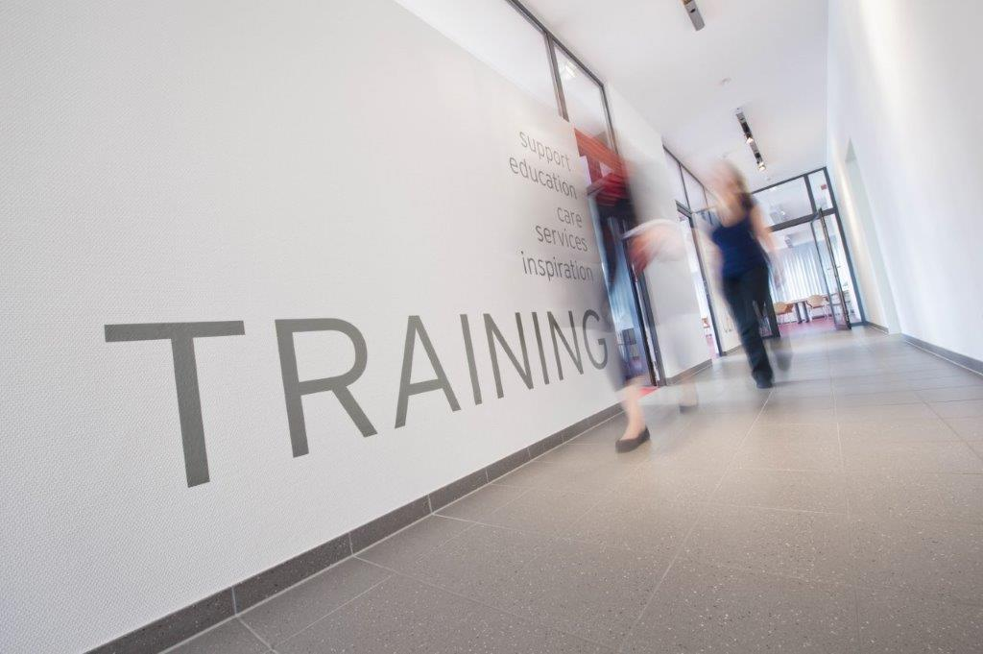
SL_Akademie: In der hauseigenen Akademie auf dem Campus in Melle bietet Solarlux regelmäßig Schulungen für Fachhändler an.

SL_Schulung-2319: In Verkaufsschulungen stehen praxisnahe Analysen auf der Tagesordnung. Sie zeigen, wie die Beratung bedarfsgerecht durchgeführt werden kann.

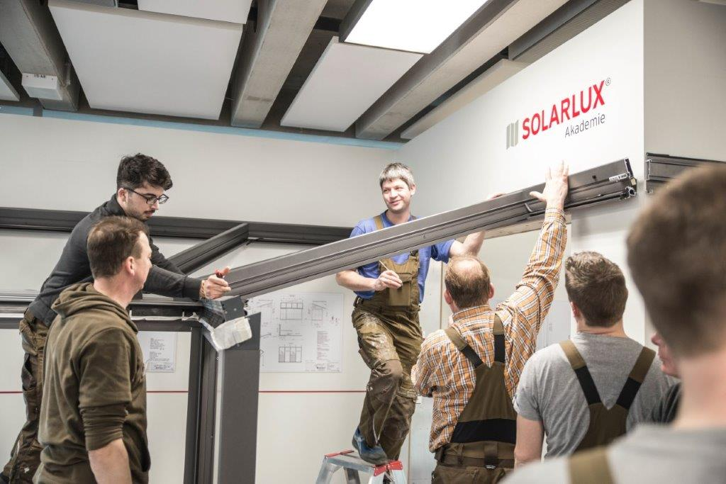
SL_Schulung-0300: Learning-by-doing: In Montage-Kompetenzschulungen werden Produkte exemplarisch zusammengebaut.

Copyright Bilder: Solarlux GmbH

Copyright: Wir müssen darauf aufmerksam machen, dass wir für die zur Verfügung gestellten Bilder lediglich eingeschränkte Nutzungsrechte besitzen und alle weitergehenden Rechte beim jeweiligen Fotografen liegen. Die Bilder können daher nur honorarfrei veröffentlicht werden, wenn sie eindeutig und ausdrücklich der Darstellung oder Bewerbung von Leistungen, Produkten oder Projekten des Unternehmens Solarlux GmbH und/oder ihrer Marke cero dienen. Jede andere Publikation bedarf der Genehmigung des jeweiligen Rechteinhabers/der jeweiligen Rechteinhaberin und ist in Absprache mit ihm/ihr zu vergüten.

